Documentação técnica do cluster k3d e k3s
Sistema de Monitoramento Ambiental
Aluno | RA
Rafael Ribeiro Cintra | G79DBG6
Lucas Gabriel Moreira Fulen | N0990H8
Eduardo Cardoso Fukuda | G91HDC4

Turmas CC7P14 e CC8P14
Versão documentada em 7 de novembro de 2026

Objetivo e estado atual
Esta documentação descreve onde ficam as configurações do Docker e do cluster, como as requisições percorrem a arquitetura, o que roda em cada pod e como os bancos SQLite persistem as leituras e os alertas. O ambiente foi validado com três nós Kubernetes, onze pods prontos, cinco PVCs vinculados, Ingress Traefik, HPA e testes integrados nas três APIs.
Item | Valor atual
Cluster | aps
Contexto kubectl | k3d-aps
Namespace | aps
Entrada externa | http://127.0.0.1:8088
Runtime | Docker Desktop + k3d 5.9.0 + k3s v1.35.5+k3s1
Nós | 1 servidor e 2 agentes
Aplicações | Manancial, Alagamento e Inversão Térmica
Persistência | 3 PVCs SQLite de 1 GiB, 1 PVC Redis de 256 MiB e 1 PVC RabbitMQ de 512 MiB

Onde estão as configurações
Caminho | Responsabilidade
scripts/preparar_kubernetes.ps1 | Baixa o k3d, cria o cluster, constrói e importa as imagens, cria o Secret e aplica os manifestos.
k8s/00-namespace.yaml | Cria o namespace aps.
k8s/01-configmap.yaml | Configuração não sensível e limites de alerta.
k8s/10-cache-fila.yaml | Redis e RabbitMQ com Services, probes, recursos e PVCs.
k8s/11-estado.yaml | Services headless, StatefulSets, SQLite e PVC de cada domínio.
k8s/20-apis.yaml | Deployments replicáveis, Services, PDBs, probes e limites.
k8s/30-ingress.yaml | Gateway Traefik e roteamento pelos três prefixos.
k8s/40-hpa.yaml | HPA do Manancial entre 2 e 10 réplicas por CPU.
.env.example | Modelo local das variáveis, limites, webhooks e credenciais de laboratório.
secret.example.yaml | Modelo das chaves secretas sem os valores reais.
docker-compose.yml | Alternativa de desenvolvimento fora do Kubernetes.
servicos/<dominio>/Dockerfile | Build multi-stage Java 17 e imagem final com JRE, usuário não root e healthcheck.

Docker k3d e k3s
O Docker Desktop não mostra um contêiner por API. Ele mostra quatro contêineres do k3d: um servidor, dois agentes e o serverlb. Dentro dos três nós o k3s usa containerd para executar os pods. Por isso, as APIs são inspecionadas com kubectl, enquanto o Docker Desktop mostra a infraestrutura que hospeda o cluster.
Contêiner Docker | Função
k3d-aps-server-0 | Nó servidor k3s e plano de controle. Também hospeda os pods com estado.
k3d-aps-agent-0 | Nó de trabalho com uma réplica de cada API.
k3d-aps-agent-1 | Segundo nó de trabalho com uma réplica de cada API.
k3d-aps-serverlb | Publica 8088 no Windows e encaminha à porta 80 do Traefik.

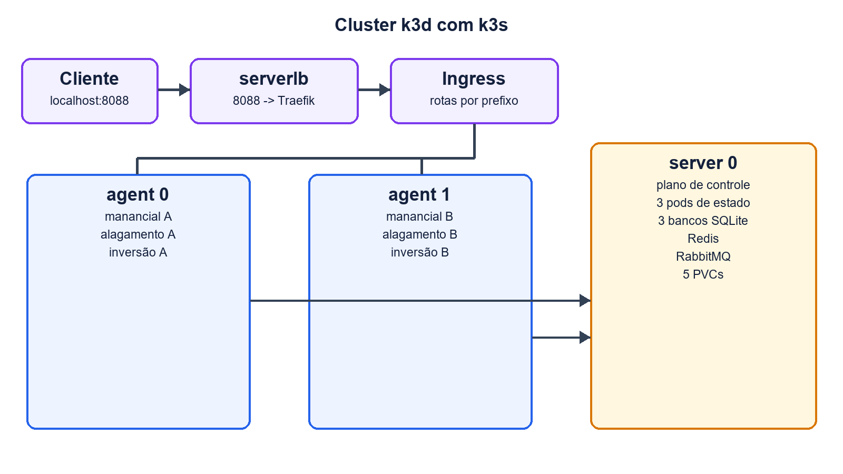
Figura 1 Distribuição lógica do cluster ativo

O que roda em cada pod
Pod | Controlador | Nó | Responsabilidade
manancial-<hash>-<id> x2 | Deployment | agents 0 e 1 | Atendimento HTTP, proxy ao coordenador, X-Pod e X-Versao
alagamento-<hash>-<id> x2 | Deployment | agents 0 e 1 | Atendimento dos três tipos de sensor e proxy ao coordenador
inversao-termica-<hash>-<id> x2 | Deployment | agents 0 e 1 | Atendimento HTTP e proxy ao coordenador
manancial-estado-0 | StatefulSet | server 0 | Fila persistente, regras, alertas, SSE e SQLite Manancial
alagamento-estado-0 | StatefulSet | server 0 | Agrupamento de 3 s, alertas, SSE e SQLite Alagamento
inversao-termica-estado-0 | StatefulSet | server 0 | Fila persistente, regras, alertas, SSE e SQLite Inversão
redis-0 | StatefulSet | server 0 | Cache de infraestrutura, porta 6379 e PVC
rabbitmq-0 | StatefulSet | server 0 | Fila de infraestrutura, AMQP 5672, painel 15672 e PVC

Redis e RabbitMQ atendem à infraestrutura exigida no cluster. O fluxo transacional atualmente validado das APIs usa a fila persistente implementada em Java e o SQLite de cada StatefulSet; a documentação não afirma que as leituras já trafegam por Redis ou RabbitMQ.

Fluxo de uma requisição
- O cliente ou simulador acessa 127.0.0.1:8088.
- O serverlb do k3d entrega a conexão ao Traefik.
- O Ingress lê o prefixo manancial, alagamento ou inversao-termica e seleciona o Service.
- O Service escolhe uma réplica pronta do Deployment em um dos agentes.
- A réplica chama APS_COORDENADOR pelo DNS do Service headless do domínio.
- O pod de estado valida, coloca o evento na fila, produz o evento SSE, aplica as regras e grava no SQLite.
- A resposta carrega X-Pod, X-Versao e X-Backend-Pod para demonstrar a distribuição.

Rotas externas
Método | Padrão | Função
POST | /<dominio>/leituras | Recebe a medição e responde 202 após aceitação pela fila.
GET | /<dominio>/historico | Consulta leituras persistidas com filtros, ordem e paginação.
GET SSE | /<dominio>/tempo-real | Mantém conexão text/event-stream e publica leituras ao vivo.
GET | /<dominio>/alertas | Retorna alertas recentes mantidos por até 60 segundos.
GET | /<dominio>/alertas-historico | Consulta alertas persistidos no SQLite com filtros.
GET interno | /health/live | Confirma que o processo está vivo.
GET interno | /health/ready | Confirma que o pod está pronto para atender.

Estruturas JSON de entrada

Manancial
{
"area": "AREA-001",
"timestamp": "2026-11-07T10:00:00-03:00",
"percentual_ocupado": 72.5,
"nivel_agua_m": 3.40,
"temperatura_agua_c": 22.1
}
Unidades: percentual_ocupado em %, nivel_agua_m em metros e temperatura_agua_c em graus Celsius.

Alagamento
{
"sensor_id": "sensor-chuva-01",
"ponto_id": "PONTO-001",
"tipo": "chuva",
"valor": 55.0,
"unidade": "mm",
"timestamp": "2026-11-07T10:00:00-03:00"
}
Cada POST leva um sensor. Os tipos são nivel_corrego em cm, chuva em mm e velocidade_agua em m/s. A API reúne os três valores do mesmo ponto em uma janela de até três segundos.

Inversão térmica
{
"estacao": "ESTACAO-001",
"timestamp": "2026-11-07T10:00:00-03:00",
"umidade": 24.0,
"temperatura_c": 31.5,
"vento_km_h": 3.2
}
Unidades: umidade em %, temperatura_c em graus Celsius e vento_km_h em quilômetros por hora.

SSE e alertas
SSE é uma conexão HTTP longa de servidor para cliente. O consumidor abre GET /tempo-real com Accept text/event-stream. Cada leitura aceita é publicada como uma linha data contendo JSON. O SSE não precisa esperar uma consulta posterior ao banco; evento_id permite comparar o evento ao registro persistido.
As regras de alerta são avaliadas no processamento da leitura. O alerta entra na lista recente em memória, expira individualmente após 60 segundos e também é persistido. Se um webhook estiver configurado, status_notificacao, tentativas, proxima_tentativa, enviado_em e ultimo_erro controlam o envio e as novas tentativas.
Domínio | Regra padrão
Manancial | Alerta quando percentual_ocupado fica abaixo de 20%.
Alagamento | Alerta quando nivel_corrego_cm chega a 200 ou chuva_mm chega a 50.
Inversão térmica | Alerta por temperatura >= 30 C, umidade <= 30% ou vento <= 5 km/h.

Arquitetura dos bancos SQLite
Não existe um único arquivo de banco compartilhado por todos os domínios. Cada StatefulSet mantém /app/dados/aps.db em seu próprio PVC de 1 GiB. Todas as réplicas de atendimento de um domínio apontam para o respectivo pod de estado pelo Service headless. Excluir e recriar o pod preserva o PVC e os dados.

Banco Alagamento

alertas_alagamento
Coluna | Tipo | Restrições
id | INTEGER | PK
leitura_id | INTEGER | opcional
tipo | TEXT | NOT NULL
mensagem | TEXT | NOT NULL
detalhes | TEXT | NOT NULL
criado_em | TEXT | NOT NULL, DEFAULT strftime('%Y-%m-%dT%H:%M:%fZ', 'now')
status_notificacao | TEXT | NOT NULL, DEFAULT 'pendente'
tentativas | INTEGER | NOT NULL, DEFAULT 0
proxima_tentativa | INTEGER | NOT NULL, DEFAULT 0
enviado_em | TEXT | opcional
ultimo_erro | TEXT | opcional
evento_id | TEXT | opcional

leituras_alagamento
Coluna | Tipo | Restrições
id | INTEGER | PK
sensor | TEXT | NOT NULL
timestamp | TEXT | NOT NULL
nivel_corrego_cm | REAL | opcional
recebido_em | TEXT | NOT NULL, DEFAULT strftime('%Y-%m-%dT%H:%M:%fZ', 'now')
chuva_mm | REAL | opcional
velocidade_agua_m_s | REAL | opcional
evento_id | TEXT | opcional
ponto_id | TEXT | opcional
status | TEXT | opcional

medicoes_alagamento
Coluna | Tipo | Restrições
evento_id | TEXT | PK
sensor_id | TEXT | NOT NULL
ponto_id | TEXT | NOT NULL
tipo | TEXT | NOT NULL
valor | REAL | NOT NULL
unidade | TEXT | NOT NULL
timestamp | TEXT | NOT NULL
recebido_em | TEXT | NOT NULL
conjunto_id | TEXT | opcional

Banco Inversão térmica

alertas_inversaotermica
Coluna | Tipo | Restrições
id | INTEGER | PK
leitura_id | INTEGER | opcional
tipo | TEXT | NOT NULL
mensagem | TEXT | NOT NULL
detalhes | TEXT | NOT NULL
criado_em | TEXT | NOT NULL, DEFAULT strftime('%Y-%m-%dT%H:%M:%fZ', 'now')
status_notificacao | TEXT | NOT NULL, DEFAULT 'pendente'
tentativas | INTEGER | NOT NULL, DEFAULT 0
proxima_tentativa | INTEGER | NOT NULL, DEFAULT 0
enviado_em | TEXT | opcional
ultimo_erro | TEXT | opcional
evento_id | TEXT | opcional

leituras_inversaotermica
Coluna | Tipo | Restrições
id | INTEGER | PK
estacao | TEXT | NOT NULL
timestamp | TEXT | NOT NULL
umidade | REAL | NOT NULL
recebido_em | TEXT | NOT NULL, DEFAULT strftime('%Y-%m-%dT%H:%M:%fZ', 'now')
temperatura_c | REAL | opcional
vento_km_h | REAL | opcional
evento_id | TEXT | opcional

Banco Manancial

alertas_manancial
Coluna | Tipo | Restrições
id | INTEGER | PK
leitura_id | INTEGER | opcional
tipo | TEXT | NOT NULL
mensagem | TEXT | NOT NULL
detalhes | TEXT | NOT NULL
criado_em | TEXT | NOT NULL, DEFAULT strftime('%Y-%m-%dT%H:%M:%fZ', 'now')
status_notificacao | TEXT | NOT NULL, DEFAULT 'pendente'
tentativas | INTEGER | NOT NULL, DEFAULT 0
proxima_tentativa | INTEGER | NOT NULL, DEFAULT 0
enviado_em | TEXT | opcional
ultimo_erro | TEXT | opcional
evento_id | TEXT | opcional

leituras_manancial
Coluna | Tipo | Restrições
id | INTEGER | PK
area | TEXT | NOT NULL
timestamp | TEXT | NOT NULL
percentual_ocupado | REAL | NOT NULL
recebido_em | TEXT | NOT NULL, DEFAULT strftime('%Y-%m-%dT%H:%M:%fZ', 'now')
nivel_agua_m | REAL | opcional
temperatura_agua_c | REAL | opcional
evento_id | TEXT | opcional

Agrupamento no Alagamento
Cada sensor envia um POST separado. medicoes_alagamento guarda imediatamente evento_id, sensor_id, ponto_id, tipo, valor, unidade e timestamp. A API mantém uma janela por ponto_id e aguarda nivel_corrego, chuva e velocidade_agua. Quando os três chegam, cria uma leitura completa. Quando passam três segundos, cria uma leitura incompleta com NULL nos campos ausentes. O conjunto usa um único timestamp, correspondente à medição mais recente, e conjunto_id liga as medições individuais ao evento consolidado.
Tabela | Papel no agrupamento
medicoes_alagamento | Rastreia cada POST individual e seu conjunto_id.
leituras_alagamento | Guarda o conjunto completo ou incompleto com status e um timestamp.
alertas_alagamento | Guarda alertas associados à leitura consolidada ou ao evento.

Probes recursos e escala
Mecanismo | Configuração atual | Efeito
Startup probe | GET /health/live | Dá tempo para o Java iniciar antes das outras sondas.
Liveness | GET /health/live | Reinicia apenas quando o processo deixa de responder.
Readiness | GET /health/ready | Retira temporariamente o pod do Service quando não pode atender.
PDB | minAvailable 1 | Evita remover todas as réplicas durante manutenção voluntária.
HPA Manancial | 2 a 10 pods, alvo CPU 60% | Aumenta ou reduz réplicas de atendimento.
RollingUpdate | maxSurge 1 e maxUnavailable 0 | Publica versão nova sem indisponibilidade planejada.

Como acessar e comprovar
.\scripts\preparar_kubernetes.ps1
kubectl get nodes -o wide
kubectl get pods -n aps -o wide
kubectl get ingress,pvc,hpa -n aps
kubectl top pod -n aps
python scripts\validar_kubernetes.py
Para examinar um banco ativo, copie uma fotografia do arquivo e abra a cópia no DB Browser for SQLite. Não edite diretamente o arquivo dentro do pod enquanto a API grava.
kubectl -n aps cp manancial-estado-0:/app/dados/aps.db manancial-copia.db
kubectl -n aps cp alagamento-estado-0:/app/dados/aps.db alagamento-copia.db
kubectl -n aps cp inversao-termica-estado-0:/app/dados/aps.db inversao-copia.db

Testes e evidências
Validação | Resultado
Build Java das três imagens | Aprovado dentro dos estágios Maven dos Dockerfiles.
Testes Python do loadgen | 3 testes aprovados.
POST, SSE, histórico e alertas | Aprovados nos três domínios pelo Ingress.
Distribuição | X-Pod comprovou atendimento por duas réplicas do Manancial.
Persistência | Leitura permaneceu após excluir manancial-estado-0.
Manifests | kubectl apply --dry-run=server aprovado.
Estado do cluster | 11 pods prontos e sem reinícios no levantamento desta documentação.

Falhas e limitações
- Se um pod de atendimento cair, o Deployment o recria e a outra réplica continua atendendo.
- Se um agente cair, as réplicas do outro agente continuam; o scheduler repõe as réplicas quando houver capacidade.
- Se um pod de estado cair, o StatefulSet o recria e remonta o PVC.
- O server 0 é ponto único de dados neste laboratório. Sua queda interrompe os bancos e o plano de controle até a recuperação.
- Excluir o cluster pode remover o armazenamento local do laboratório; faça cópia antes de uma recriação destrutiva.
- O Secret real vem do .env e não deve ser versionado. O Git contém somente exemplos sem credenciais reais.
A alta disponibilidade completa do estado exigiria banco replicado e armazenamento compatível com vários nós. O projeto demonstra separação entre camadas sem declarar uma tolerância que o SQLite local não possui.

Referência rápida de diretórios
Diretório | Conteúdo
servicos | Código Java, testes, pom.xml e Dockerfile dos três domínios.
k8s | Manifestos ativos de toda a implantação k3d/k3s.
scripts | Preparação, validação, experimentos e relatórios.
PYTHON | Simuladores dos sensores e cliente SSE.
carga e Testes | Geradores de carga e roteiro da Etapa 4.
resultados | Evidências atuais de integração.
documentacao | Arquitetura, diagrama e estes documentos.
backup/kind-20261107 | Implantação Kind e evidências históricas; não participa do ambiente ativo.

